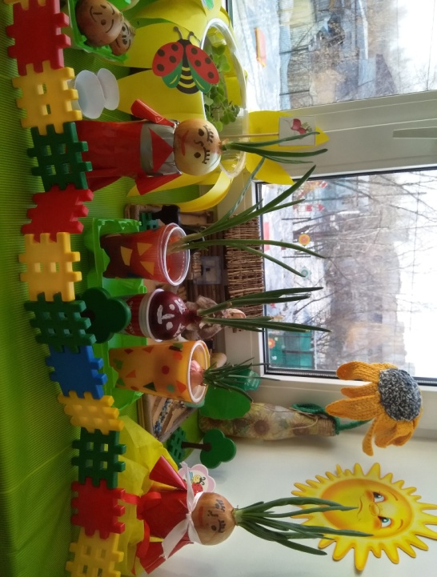
«Наш весёлый огород»
Огород – это не только высадка рассады, нужно еще оформить его в каком-то сказочном или другом стиле, чтобы понравилось в первую очередь детям. Ведь это для них мы сажаем огород, чтобы познакомить с разнообразием овощных культур, с условиями которые необходимы для их роста. Ребёнок должен видеть результат своего труда.
Для огорода я использовала разные материалы: цветочные горшки, баночки из под йогурта, одноразовые стаканчики, землю, семена.

Для нашего огорода я сделала сказочную атрибутику:
Барышни в пышных юбках.
Их я изготовила из бутылочек для йогурта, ткани, цветной бумаги, ленточек.
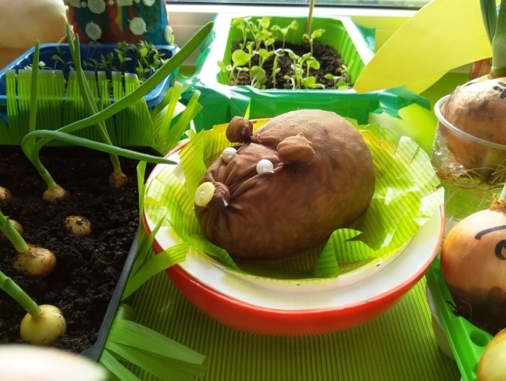
Ёжик Пых
Из капронового чулка получился, вот такой ёжик, набили его опилками и семенами овса. Дети ухаживают за огородом, за питомцем, поливают его, поворачивают растения к солнцу. Даже ёжику дали имя «Пых». А когда овёс прорастёт, его можно потрогать, не колется.

Дальше мы посадили рассаду лука, сделав им весёлые таблички. И наконец, оформили сам огород, где хозяйка огорода стала барышня. Огород разделён на две части. С другой стороны дом, а во дворе сидит собачка в конуре, которая сторожит огород.

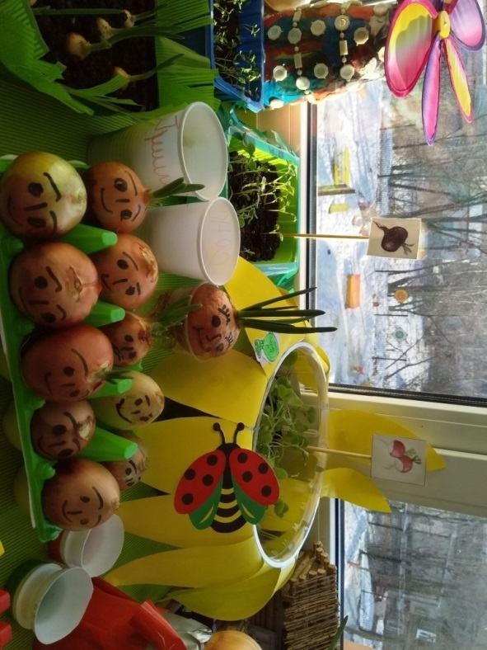
Для оформления и наблюдения, каждый ребёнок принес луковицу, чтобы потом увидеть, у кого быстрее появятся пёрышки. Нарисовав каждой луковице мордочку, мы получили весёлую семейку.

Если внимательно посмотреь над огородом светит солнышко, растёт подсолнух, распускаются веточки деревьев, растёт редис, укроп, петрушка.Мы с детьми потрудились на славу. Теперь на наших подоконниках чувствуется приход весны .
